ПОГОВОРИМ ОБ ИСКУССТВЕ.

В ДЕТСКОЙ ШКОЛЕ ИСКУССТВ ОТКРЫТЫ ДВЕРИ

ДЛЯ ЮНЫХ ТАЛАНТОВ

Талант.… Где же он берётся? С рождения, взращивается, находится, прививается? Легко сказать: природные способности. Но они же могут и потеряться, не усовершенствоваться или, как это ни банально звучит, остаться незамеченными.
Но даже в нашем небольшом посёлке есть учреждение, которое даёт возможность самым разным детям выразить себя, проявить свои дарования. Речь идёт о Лебяжьевской детской школе искусств.
Лебяжьевская детская школа искусств – поистине одно из уникальных учреждений музыкальной и художественной культуры в нашем районе. Она была основана в 1961 году как музыкальная школа.
С первых лет своего существования школа развивалась как педагогическая среда, сочетающая в себе высококвалифицированных творческих преподавателей, стремящихся воспитать грамотных, многогранных, нравственно развитых личностей.
Одна из главных задач, стоящих перед детской школой искусств, состоит в том, чтобы в тесном контакте с общеобразовательной школой способствовать воспитанию всесторонне развитой личности, формированию у учащихся эстетического и художественного вкуса.
А культурные традиции следует прививать с детства. Этим активно, последовательно и настойчиво занимается коллектив преподавателей нашей детской школы искусств. У них особая миссия - эстетическое воспитание детей и подростков. Дети, которые увлечены искусством, лучше учатся и лучше адаптированы к современной жизни, открыты к диалогу с обществом. Наши учащиеся являются победителями в конкурсах разного уровня, выпускники поступают в средние и высшие учебные заведения. Преподаватели с любовью отдают свои знания детям, идут в ногу со временем, ведут культурно-просветительскую деятельность среди населения посёлка.
И пусть далеко не все выпускники станут в дальнейшем профессионалами в сфере культуры и искусства – любители и ценители искусства всегда были и останутся основой его
существования и развития! Ведь для искусства нужны не только творцы, но и те, кто сможет оценить их творения!
Именно для этого вот уже много лет Лебяжьевская детская школа искусств встречает своих учеников, гостеприимно распахивая перед ними двери в мир искусства — невероятно интересный, полный музыкальных звуков и ярких красок, помогая творить и мыслить, представлять и воображать, слышать и воспроизводить, дарить и радоваться…
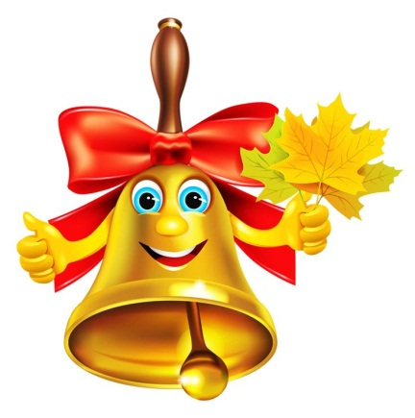
Есть просто Храм, есть храм науки,
А есть еще искусства храм.
Там музы тянут свои руки
Навстречу солнцу и ветрам.
Он свят в любое время суток,
Открыт для вас, открыт для всех.
Входи сюда, будь сердцем чуток
И пусть сопутствует успех!!!

Дорогие преподаватели и учащиеся ДШИ! Уважаемые родители!
Примите самые искренние поздравления с началом нового учебного года, с Днем знаний! Для вас этот год будет складываться по-разному: первоклассникам предстоит впервые вступить в мир искусства, выпускникам подготовиться и достойно сдать выпускные экзамены. Для преподавателей он станет очередным этапом важной и трудной работы. Но для всех наступающий учебный год будет наполнен новыми мероприятиями и творческими событиями.
От всей души желаем учащимся больших творческих успехов, удачи во всех делах, терпения в преодолении трудностей, любознательности и целеустремленности! Преподавателям - творческого горения, постоянного поиска, удовлетворения достигнутым. Родителям - терпения и активного участия в школьной жизни, гордости за своих детей. Пусть каждому улыбнется удача, трудности преодолеваются благодаря нашему совместному труду, учебный процесс будет ярким и интересным! Здоровья, взаимопонимания, энергии, благополучия, радости и оптимизма всем!
С праздником, с 1 сентября!

